**Консультация для родителей.**

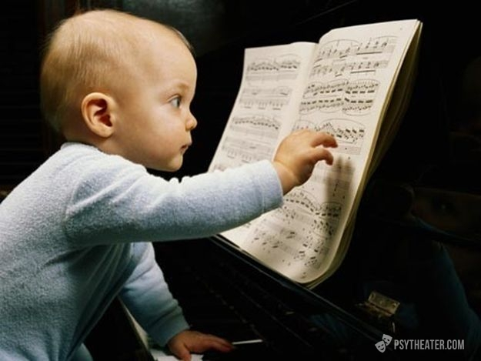

**Как разглядеть в ребенке талант и раскрыть его.**

Когда ребенок прекрасно рисует или решает сложнейшие задачи, взрослые восхищаются: «Талант!» Но как быть с теми, кто еще не проявил своих способностей или не определился, к чему лежит душа? Как не просмотреть в ребенке хорошие задатки, а помочь им развиться?

https://rs.mail.ru/d92814484.gif?rnd=175695344&ts=1628825988Альберт Эйнштейн когда-то сказал, что не обладает никаким талантом, а только страстным любопытством. Если уж гений физики сомневался в наличии у себя исключительных способностей, то что говорить об обычном школьнике и его родителях.

Между тем педагоги не устают повторять, что бесталанных детей не бывает, и выделяют конкретные признаки одаренности. К ним стоит присмотреться, даже если сейчас речь идет только о поиске «своего» предмета и тех особенностей, из которых могут развиться хорошие способности.

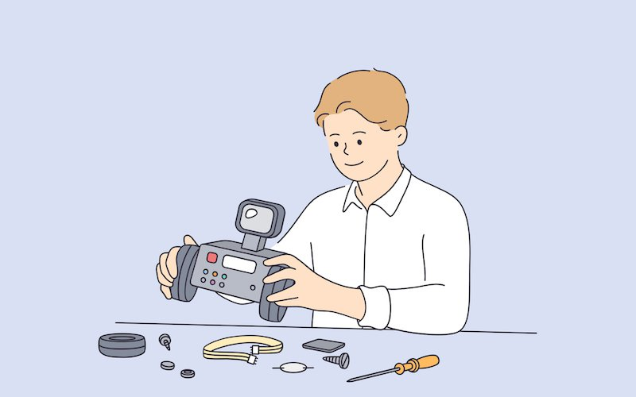

**Одаренный ребенок: кто это?**

**Профи в своей области**. Кто-то молниеносно собирает конструктор, кто-то без ошибок пишет диктанты, а кто-то быстрее всех пробегает стометровку — главное, что ребенок делает это *хорошо* и *с удовольствием*.

**Пытливый всезнайка**. Страстная жажда знаний и развития — еще одна черта одаренного ребенка. Он не боится задач не по возрасту и увлеченно осваивает новое: будь то книги, музыкальные пьесы или спортивные элементы. Он отбрасывает то, что ему неинтересно, получая упреки в лени, но «своим» делом готов заниматься бесконечно.

**Перфекционист (в любимом занятии**). Бессознательное стремление к совершенству в своей сфере заставляет способного ребенка добиваться результата даже тогда, когда другие давно отступили. Его упорство и целеустремленность порой граничат с дотошностью и упрямством.

**«Быстрый компьютер»**. Скорость реакции, быстрота мысли и восприятия, прекрасная память — мозг одаренного человека похож на суперкомпьютер. В зависимости от вида деятельности эти особенности проявляются по-разному: скажем, у математиков — в умении выстраивать причинно-следственные связи и анализировать, а у спортсменов — в развитом пространственном мышлении и сенсомоторной координации.

**Творческая личность**. Креативный ребенок способен создавать новое, видеть необычное в повседневном, выдавать оригинальные идеи — не важно, рисует ли он комиксы, вынашивает ли планы по спасению мира от глобального потепления или вдохновенно танцует.

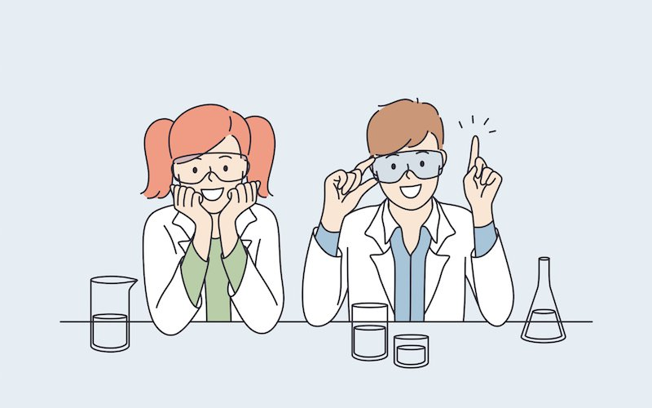

**Как помочь способностям раскрыться?**

**Поддерживать, но не принуждать.** Лучший стимул для развития — интерес, а не чувство долга или страх перед плохими оценками. Ребенку нужны не только (и не столько) упорные занятия, сильные школы или репетиторы, но еще и бережное отношение без давления и перегрузок.

**Найти хорошего педагога.** Того, кто сумеет заинтересовать ученика своим предметом и поддержать эту увлеченность; запустит у ребенка процесс активного личного поиска, а не просто воспроизведения моделей.

**Обеспечить всестороннее развитие.** Познание, эмоции, общение и физическая активность — вот четыре составляющие целостного развития личности, о которых важно позаботиться взрослым. Перекосы в ту или иную сторону есть почти всегда, так что стоит уделить отдельное внимание тому из аспектов, который явно «проседает». (Конечно, если родители хотят вырастить не только хорошего специалиста, но и гармоничного счастливого человека.)

**Предоставить свободу действий.** Занятия «из-под палки», даже когда они приводят к высоким результатам, оставляют после себя издержки в виде психологического неблагополучия, подорванных отношений с родителями либо побега из профессии при первой же возможности. Вот почему так важно позволять ребенку заниматься тем, что интересно ему, — и так, как хочет он сам.



Лучше всего развивает интерес самостоятельная творческая работа: исследования, проекты, конкурсы.

**Знаешь? Научи!**

Если ребенок увлечен наукой  и готов рассказать о ней на камеру в интересной и яркой форме, конкурс «[Знаешь? Научи!](https://r.mail.ru/n356941901)» дает отличную возможность «себя показать и других посмотреть». Главный плюс — полная свобода действий: можно выбрать любую научную тему (даже ту, что далеко выходит за рамки школьной программы) и поработать с ней тем способом, который вдохновляет самого ребенка.